**Trainingsphysiologie**  
  
sportliches Training, sportliche Leistung, sportlicher Wettkampf – wechselseitige Beziehung

* Trainingswissenschaft: grundlegende Erkenntnisse für wissenschaftlich fundiertes Handeln
* Modelle  
  1. Superkompensationsmodell (Interaktion von körperlicher Belastung und Erholung)  
   Adaptationsreaktion auf eine akute Belastung  
   optimales Timing für Trainingsreiz entscheidend
* Trainingsprinzipien dienen Steuerungsmaßnahmen
* Zuerst: Definition Trainingsziele + Erfassung aktueller Ist-Zustand, Anforderung des Trainierenden ist Orientierungsgröße an Trainingsplanung  
  🡪 objektive (z.B. Zeiten) sowie individuelle Orientierungsgrößen (Hf) ermitteln
* Anforderungsprofil: 1. Metabolische Anforderungen, 2. Biomechanische, 3. Verletzungsrisiko
* Kritik an dem Modell: präzise Steuerbarkeit des Trainingsprozesses entspricht nicht dem Trainingsalltag, intra- und interindividuelle Leistungsschwankungen werden hier nur bedingt berücksichtigt / erklärt
* Leistungsdiagnostik = Erkenntnisgewinn zur individuellen Entwicklung der Leistungsfähigkeit
* Trainingsprotokollierung (Input), Leistungsdiagnostik (Output) – Trainingswirkungsanalyse

**24.10.2024**

Leistungs- und Spitzensport

* Leistungsentwicklung auch regressiv, nicht linear 🡪 abhängig vom Trainingszustand
* Anpassungsfähigkeit ist endlich

**Sportliche Leistung**:  
Regelkreis der Trainingssteuerung

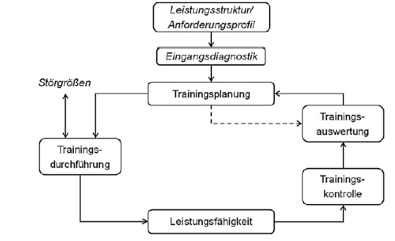

- Training ist systematisch   
- Testbatterie um Ist-Zustände der Athletinnen zu erstellen – wie entwickeln sich diese  
- interindividuelle Unterschiede der Athleten erkennen   
- Stärken und Schwächen erkennen  
  
Eingangsdiagnostik: Ist-Zustand eines jeden Athleten testen – dann in Trainingsplanung reingehen  
Beginn Vorbereitungsphase und Ende VP immer Trainingskontrolle- / Auwertung   
- Leistungsstrukturanalyse:  
-> Ergebnisse fließen in Leistungsdiagnostik ein   
 - Identifikation von Stärken und Schwächen durch den interindividuellen Vergleich durch Normwerte  
 - intraindividuelle Vergleiche kontrolliert den Trainingserfolg   
  
 **Mehrkomponentenmodell:**  
- Konstitution sehr stark genetisch geprägt   
- psychische Eigenschaften geben später die entscheidende Komponente – nicht mehr die physische  
- Expertise basierte Festlegung der wichtigsten Komponenten der Sportart (Beim Leistungsstrukturmodell steht immer die WK-Leistung)  
  
Kritik: Interaktionen zwischen einzelnen Komponenten geht nicht hervor aus dem Modell   
- Ursache-Wirkung bliebt durch die Verbindungen unklar

**Deduktionskettenmodell:**  
- statistischer Ansatz  
- welche Faktoren womöglich wichtig sind um bspw. Sprintleistung (Kriteriumsvariable) zu verbessern   
- welche Variablen könnten in Zusammenhang mit dieser Kriteriumsvariable stehen? – Prädiktorvariable 🡪 diese werden gemessen  
- Wie stehen diese Tests der Prädiktorvariablen in Zusammenhang mit den zwischenvariablen (azyklische Aktionsschnelligkeit) – wie klären die PV und ZV die KV auf?   
- aufgeklärte Varianz 🡪 73 % (werden durch PV und ZV geklärt)   
- 27 % unbekannt

Beispiel Boxen:  
- anaerob alaktazid nur 23% Anteil, aber trotzdem die wichtigste Komponente beim Boxen   
- Rumpfkraft - Kraftwert Schlagarm   
- Spinnendiagramm: Stärken und Schwächen (grün: unterhalb schwarz Schwäche, schwarz: Normwerte, grau: unschärfe)  
- Aus den Werten wird eine individuelle Trainingsempfehlung gegeben, dann mit Trainern in Trainingsplanung gehen

* **Sportliches Training: Planmäßigkeit, Systematik, Zielorientierung, Nachhaltig**

Superkompensationsmodell: (Interaktion von körperlicher Belastung und Erholung)  
 Adaptationsreaktion auf eine akute Belastung  
 optimales Timing für Trainingsreiz entscheidend  
 Evidenz für dieses Modell sehr gering  
 🡪 Ein Problem: unterschiedliche Training erfordern unterschiedlich Zeit zur Erholung  
 das Modell würde behaupten, dass die Leistungsfähigkeit unendlich ist

3. Säule Wettkampf

- Motorische/konditionelle Fähigkeiten: Schnelligkeit, Kraft, Ausdauer, Beweglichkeit, Technik  
🡪

2. Faktoren Modell   
Leistungsfähigkeits-ERmüdungs-Theorie  
Ermüdung ist stärker als Leistungsfähigkeit – nach Trainingseinheit also negative Auswirkunge

Belastungssturkut   
Belastung ist objektiv (Trainingshäufigkeit, Umfang etc.) führt immer zu subjektiver Beanspruchung  
- Belastung (external) und Beanspruchung (internal) zu Erfassung   
- internal: Borg-Skala, Hf  
- external: Trainingsdauer z.B., GPS-Daten (Zeit die ein Spieler in einer Phase verbringt)  
  
Trainingslast besteht aus Belastung und Beanspruchung  
-> sollte man nicht mehr als 10% von Mikrozyklus zu Mikrozyklus erhöhen

Sportlicher Wettkampf

* Kontrollmethode zur Wirksamkeit des Trainings und zur Aussagekraft der Leistungsfähigkeit
* Abrorderung einer durch Training gebildeten sportlichen Leistung
* Bewertung der sportlichen Leistung
* Ausgangspunkt für die Festlegung von Trainingsmaßnahmen
* Wettkampftypen: TrainingWK (Trainingskontrolle), Vielseitigkeits- und TechnikWK (für Nachwuchsleistungssport – anderes WK-Format, vielseitiges testen)
* SichtungsWK: Eine Momentaufnahme im Nachwuchs ist fatal, Entwicklung ist fluktuierend
* WK-Steuerung/Diagnostik: WK-Vorbereitung (Trainingsintervention langfristig; Tapering kurzfristig) – Ziel: Entwicklung eines störstabilen Bewegungsmusters, WK-Lenkung, WK-Nachbereitung mit Daten   
    
  🡪 Vergleich sportlicher Leistung aus der Basis von Wettkampfregeln

Periodisierung

* Jahresperiodisierung
* Periodisierung biomotor abilites (Kraft, Schnelligkeit, Ausdauer)

Planung: lange und kurze Trainingsphasen  
Program: Trainingsmodalitäten in die Planung einbauen  
Periodisierung beinhaltet beides

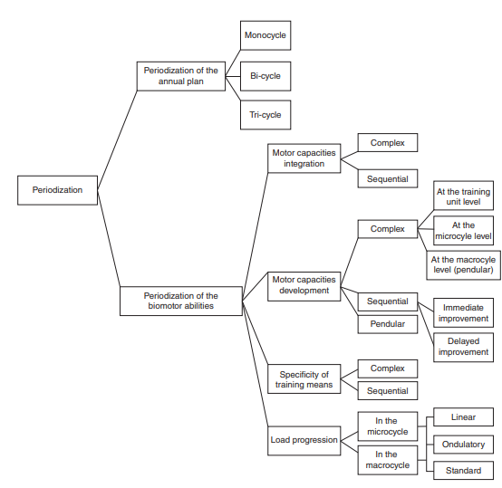

Jahresplan: unterschiedlich viele WK-Phasen  
Phasen: 1. Vorbereitung, 2. Wettkampf, 3. Übergangs  
Subphasen:   
Makrozyklus:Gruppe von Mikrozyklen mit denselben Zielen bzw Inhalten (meistens 3-4Wochen)  
Mikrozyklus: meistens 7 Tage

Jahresplanung, Phasen und Subphase -> Planung  
Mikro, Makro und Training -> Programming

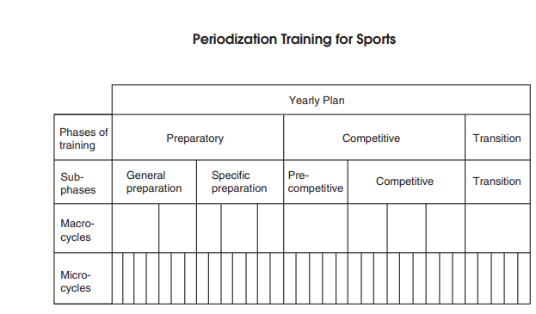

Motorische Fähigkeiten

Komplexe Inegtration

* Die m.F. werden gleichzeitig trainiert - Vorbereitungsphase kurz und WK-Phase lang (Mannschaftssport)

Sequenzielle Integration:

* Blockperiodisierung
* Kritik: schwierig die m.F. während der nächsten Blocks beizubehalten
* Entweder unmittelbare oder verzögerte Verbesserung erzielen  
  -> unmittelbar: direkt nach Makrozyklus  
  -> verzögert am Ende Makrizyklus schlechter, verbessert sich dann später
* Pendel: zwei m.F. im Wechsel trainiern

Periodisierung: nicht starr festgelegt, Vorasuplanung, Feedback und Anpassung!